Тайны числа 7



МБОУ СОШ № 6 г. Радужный ХМАО-Югра
Руководитель: учитель начальных классов Осадчук Татьяна Михайловна
Автор-составитель:
ученица 1 – г класса
Жиронкина Ирина
Оглавление:
- 7 дней недели…………………………………………………………………………1
- 7 нот …………………………………………………………………………………..3
- 7 цветов радуги……………………………………………………………………….5
- Город Ханты-Мансийск расположен на 7 холмах…………………………………7
- Семь чудес света нашего времени………………………………………………….9
- СЕМЬ я………………………………………………………………………………11
- А знаете ли вы…, что число 7 часто встречается в литературе?..........................13

7 дней недели
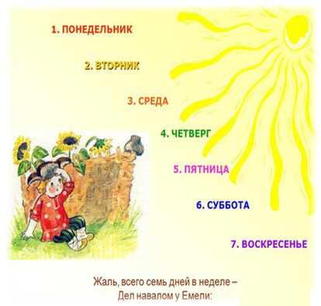
Понедельник – означает день после недели. В английском языке понедельник звучит как Monday и означает день Луны.
Вторник В английском языке вторник – Tuesday. Назван в честь однорукого бога воинской доблести Тюра. По одной из версий, Тюр вложил свою руку в пасть волка в знак отсутствия недобрых намерений. Когда волк не смог освободиться, он откусил руку Тюра.
Среда – середина недели, отсюда и название. В английском языке Wednesday день назван в честь бога войны и Победы.
Четверг – четвертый день недели. В английском языке четверг – Thursday. В честь бога Тора – бога грома и бури, защищающий богов и людей от великанов и чудовищ.
Пятница – пятый день недели, отсюда и пятница. В английском Friday. Она покровительствует любви, браку, домашнему очагу, деторождению.
Суббота - происходит от ивритского «Шаббат» (отдых, покой). Появиться на свет в этот день – значит быть невероятным везунчиком.
Воскресенье – славяне называли седьмой день «неделей». В английском языке день называется Sunday – День Солнца.


Это интересно…
Откуда возникло такое понятие как неделя?
Вероятнее всего слово «неделя», происходит от слов «не» и «дело», то есть, нет дела или день, в который ничего нельзя делать.
В древности в самом начале возникло деление времени по месяцам. В определенное время года разливались реки, всходили посевы и так далее. Каждый седьмой день месяца в Вавилоне использовали для торговли. Вероятно, число 7 было выбрано неслучайно и имеет астрономическое происхождение – наблюдение за фазами луны или видимыми планетами.
Именно именами планет назывались дни недели в Древнем Риме.

Понедельник – День Луны
Вторник - День Марса
Среда – День Меркурия
Четверг – День Юпитера
Пятница – День Венеры
Суббота – День Сатурна
Воскресенье – День Солнца

7 нот
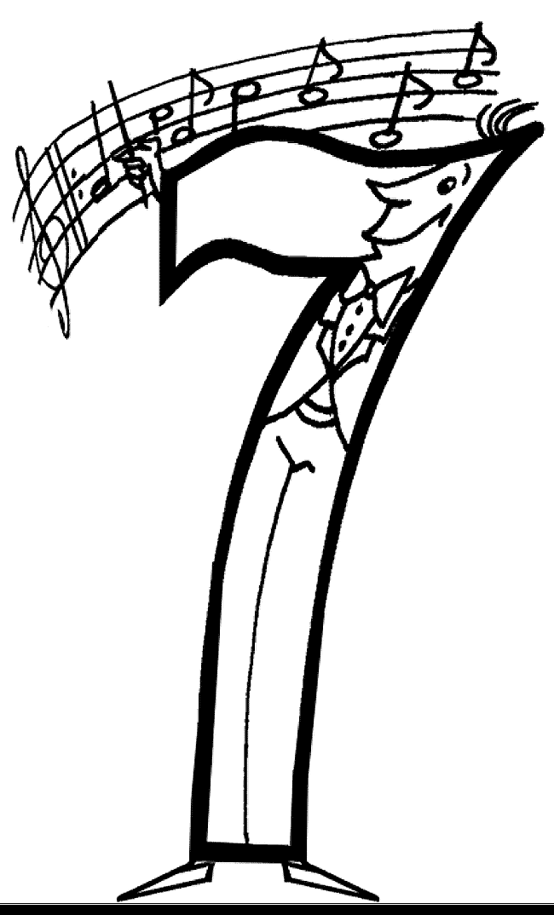


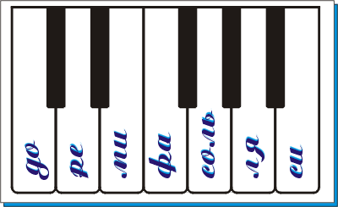
Сказка «О добром волшебнике Скрипичном ключе»:
У скрипичного ключа в музыкальном городке все ноты знали свои места. Только одна нота была невнимательная. Из-за своих ошибок она много плакала, от слез стала соленой. Ей дали имя «соль», а чтобы она не забыла свое место на нотном стане, скрипичный ключ зацепился хвостиком за вторую линеечку.
Стихотворение о звукоряде и нотах:
Семь ступенек есть на свете
ДО, РЕ, МИ, ФА, СОЛЬ, ЛЯ, СИ.
Ты запомни их названье
И в тетрадку занеси.
Если ноты спеть подряд
Это будет з в у к о р я д.

Это интересно…
Сколько нот в музыке?
Первый вопрос, который у меня возник, когда я начала заниматься музыкой, звучал следующим образом: «Сколько нот в музыке?».
Наверное, каждый из Вас слышал, что нот всего семь. Я просто уверена, что при этом все Вы задумывались, как же удается всего из семи нот составлять такие прекрасные, необыкновенные и разнообразные музыкальные произведения. Казалось бы, уже столько музыки сочинено за историю человечества - неужели можно придумать что-то совершенно новое и непохожее на предыдущие композиции?
На самом деле имеется в виду, что эти семь нот составляют одну октаву определенной тональности. Все вы не раз видели клавиатуру пианино. Она насчитывает 64 клавиши. Каждая клавиша соответствует определенной ноте. Так почему же нот всего семь? И как музыкантам удается быстро ориентироваться во всем этом многообразии звуков?
Для того чтобы быстро ориентироваться среди такого количества нот, их было необходимо как-то систематизировать. Для этого ноты были разбиты по высоте на небольшие группы - октавы. Клавиатура пианино включает в себя 8 октав. Каждая октава состоит из 12 звуков.
Каждая тональность состоит из известных нам семи нот. Причем эти семь нот отлично дружат друг с другом и звучат в композиции очень красиво. Таким образом, жизнь композиторам при помощи теории музыки была сильно упрощена - она подсказывает, какие звуки будут хорошо звучать друг с другом, а какие резать слух. В итоге мы имеем несколько октав по семь нот в каждой. Думаю, теперь вы будете понимать, почему говорят, что нот всего семь.

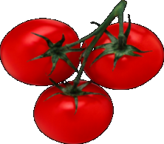
7 цветов радуги

Красная редиска выросла на грядке,

Рядом помидоры - красные ребятки.

Оранжевой лисице
Всю ночь морковка снится
На лисий хвост похожа-

Оранжевая тоже.

Жёлтое солнце на землю глядит,
Жёлтый подсолнух за солнцем следит.


У нас растёт зелёный лук
И огурцы зелёные,
А за окном зелёный луг
И домики белёные.

Глаза голубые у куклы моей,
А небо над нами ещё голубей
Оно голубое, как тысячи глаз,
Мы смотрим на небо, а небо на нас.

В синем море островок,
Путь до острова далёк.
А на нём растёт цветок
Синий – синий василёк.

Фиолетовой фиалке надоело жить в лесу.
Я сорву её и маме в день рожденья
принесу.





Это интересно…

Радуга – уникальное, завораживающее природное явление.
В радуге семь цветов, и все они всегда расположены в одном порядке: красный, оранжевый, жёлтый, зелёный, голубой, синий, фиолетовый. Она фигурирует во многих народных приметах, связанных с предсказанием погоды. Например, радуга высокая и крутая предвещает хорошую погоду, а низкая и пологая плохую. Радуга вдохновляла и будет вдохновлять многих поэтов, художников и фотографов на создание произведений искусства.
Чтобы запомнить последовательность цветов радуги, придумали такую фразу по первым буквам названий цветов:
КаждыйОхотникЖелаетЗнатьГдеСидитФазан

О космосе
Созвездия Большой и Малой медведицы состоят из 7 звезд.
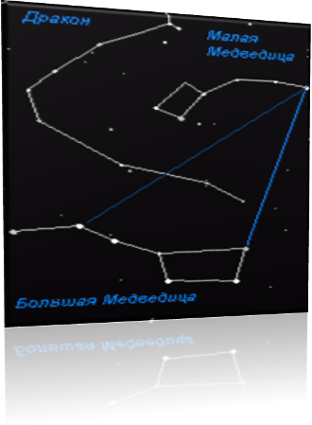
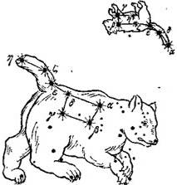

Город Ханты-Мансийск расположен на 7 холмах
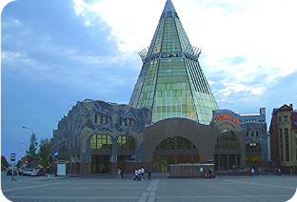
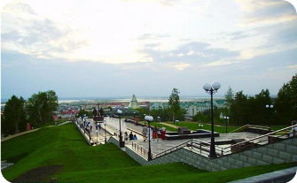

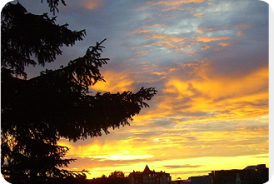
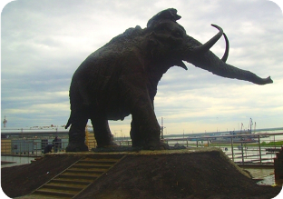

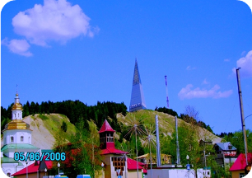
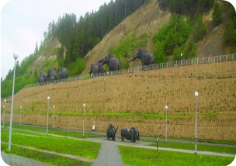

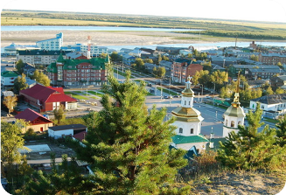

Это интересно…
Столица Югры – город Ханты-Мансийск располагается на 7 холмах, что приносит счастье жителям и гостям города. В честь этого названа гостиница «На семи холмах», которая расположена на одном из них.
Рядом с Ханты-Мансийском сливаются реки Обь и Иртыш.
Здесь же расположен Центр лыжного спорта, где проходят чемпионаты по биатлону.
В столице автономного округа можно увидеть неповторимую архитектуру и достопримечательности, которыми по праву гордятся жители Ханты-Мансийска.
- Музей геологии нефти и газа
- Художественная галерея Фонда поколений
- Дом-музей народного художника СССР В.А. Игошева
- Музей Природы и Человека
- Центр народных и художественных промыслов и ремесел
- Панорамная смотровая площадка
- Памятник Первооткрывателям Сибири
- Парк Победы
- Этнографический музей под открытым небом «Торум Маа».
В столице Югры – Ханты-Мансийске – находится единственный в мире национальный театр коренных народов Севера – ханты и манси. Здесь стараются сохранить традиции и культуру древних народов.

Семь чудес света нашего времени
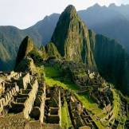
7 июля 2007 года, в день проведения «трех семерок» (07.07.2007), в столице Португалии Лиссабоне, был опубликован новый список Семи чудес света. В него вошли:
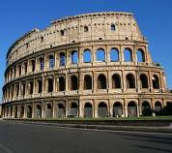
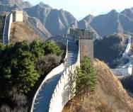

Мачу-Пикчу

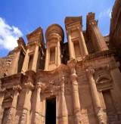
Китайская Стена
Колизей в Древнем Риме
Петра

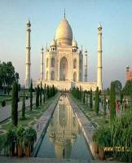

Тадж-Махал

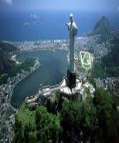

Статуя Христа Искупителя

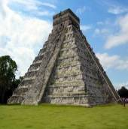
Чичен-Ица
Это интересно…
Великая Китайская Стена. Ее строили для защиты страны. В строительстве принимало участие более миллиона человек. Длина стены равняется 8851 км и 800 метров.

Колизей в древнем Риме. Является самым большим амфитеатром, это один из самых знаменитых древних памятников Рима. Строительство его велось 8 лет.

Мачу-Пикчу является городом древней Америки. Мачу-Пикчу часто именуют «городом в небесах». Его построили приблизительно в 1440 году, и функционировал он до 1532 года.

Петра представляет собой древний город, столицу Идумеи, позже был столицей Набатейского царства. Расположен он на территории современной Иордании, где-то на высоте 900 м над уровнем моря, в узком каньоне Сик.

Тадж-Махал является мавзолеем-мечетью Индии. Построен по приказу всемогущего императора Великих Моголов Шах-Джахана в память о своей жене, которая умерла при родах. В 1983 году Тадж-Махал уже был назван объектом Всемирного наследия ЮНЕСКО.

Статуя Христа Искупителя находится на вершине Корковадо в Рио-де-Жанейро. Изготовлена из железобетона и мыльного камня. Высота статуи 38 метров, а вес — 1145 тонн.

Чичен-Ица является политическим и культурным центром майя на севере Мексики. Это священный город народа Ица, связан с культурой майя и ее обрядами.

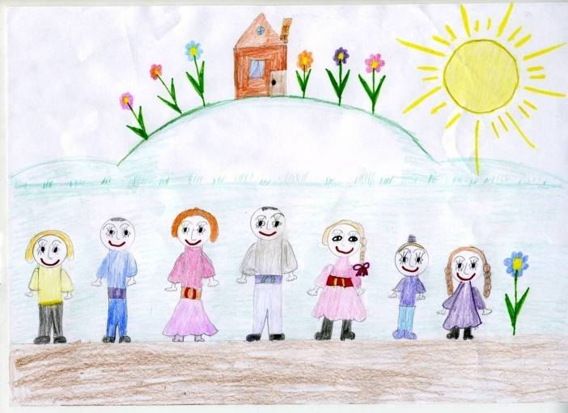
Семь Я

(рисунок выполнила Жиронкина Ирина)

В семейном кругу
Олег Бундур

В семейном кругу мы с вами растем
Основа основ – родительский дом.
В семейном кругу все корни твои,
И в жизнь ты входишь из семьи.
В семейном кругу мы жизнь создаем,
Основа основ – родительский дом.
Что может быть семьи дороже?
Это интересно…
Олег Бундур
Что может быть семьи дороже?
Теплом встречает отчий дом,
Здесь ждут тебя всегда с любовью,
И провожают в путь с добром!
Отец и мать, и дети дружно
Сидят за праздничным столом,
И вместе им совсем не скучно,
А интересно впятером.
Малыш для старших как любимец,
Родители - во всем мудрей,
Любимый папа - друг, кормилец,
А мама ближе всех, родней.
Любите! И цените счастье!
Оно рождается в семье,
Что может быть ее дороже
На этой сказочной земле


А знаете ли вы…
что число 7 часто встречается в литературе?
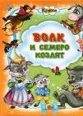
Русская народная сказка «Волк и семеро козлят»

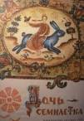

Русская народная сказка «Дочь – семилетка»


Братья Гримм «Белоснежка и семь гномов»

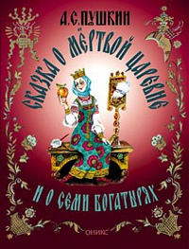
А. С. Пушкин «Сказка о мёртвой царевне и о семи богатырях»


Братья Гримм «Семь воронов»

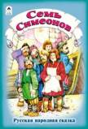

Русская народная сказка «Семь Симеонов»


В. Катаев «Цветик – семицветик»
Это интересно…
С числом 7 связаны русские пословицы и поговорки:
- Семеро одного не ждут
- Семь раз отмерь, один раз отрежь
- За семь верст киселя хлебать
- Он семи пядей во лбу
- Работать до седьмого пота, или пока семь потов не сойдет
- Семи смертям не бывать, а одной не миновать
- Семь бед - один ответ
- Один с сошкой - семеро с ложкой
- У него семь пятниц на неделе
- Семь верст до небес

Отношение к числу семь в современном мире

Как же наши современники относятся к числу 7?
Наверное, есть люди, которые считают его магическим. Достаточно вспомнить, сколько молодых людей хотели заключить брак именно 07.07.2007 года.
7 июля Русская Православная Церковь празднует день всех святых, в земле Российской просиявших.
Существует наука, которая изучает числа - нумерология. В ней числу семь приписывается только положительное значение. Люди, рожденные, под этим числом часто становятся знаменитыми личностями или педагогами.

Источники информации:
- Большая энциклопедия «почемучек» Издательство Росмэн, 2003
- Волина И. А. Праздник числа. М. 1991.
- Даль В. И. «Сказки, пословицы, поговорки» Издательство: Стрекоза, 2010 г.
- Депман И. Я. Из истории математики. М. 1985.
- Депман И. Я. Рассказы о математике. М. 1985.
- Заболотных Т. А. «Использование исторического материала в обучении математике». Начальная школа, 1993 г., № 6.
- Тихоненко В. А. «Использование элементов истории в обучении математике». Начальная школа, 1993 г., № 3.
- Черняк В. З. Семь «чудес» и другие. Изд. «Знание», Москва, 1990.
- Шалаева Г. (сост.) «Все обо всем». Популярная энциклопедия Издательство Слово,2001
Интернет-ресурсы:
- retroman.ru›dni_nedeli.html «Происхождение названий дней недели»
- https://ru.wikipedia.org› «Ханты-Мансийск»
- 100-000-pochemu.info›id/387«Почему в музыке 7 нот?»
- simple4.html «Стихи о семье»

